Del 2

Oppg. 1

a) Jeg brukte regresjon i geogebra og fikk at den gjennomsnittlige årlige prosentvise veksten i lønn har vært 1,55%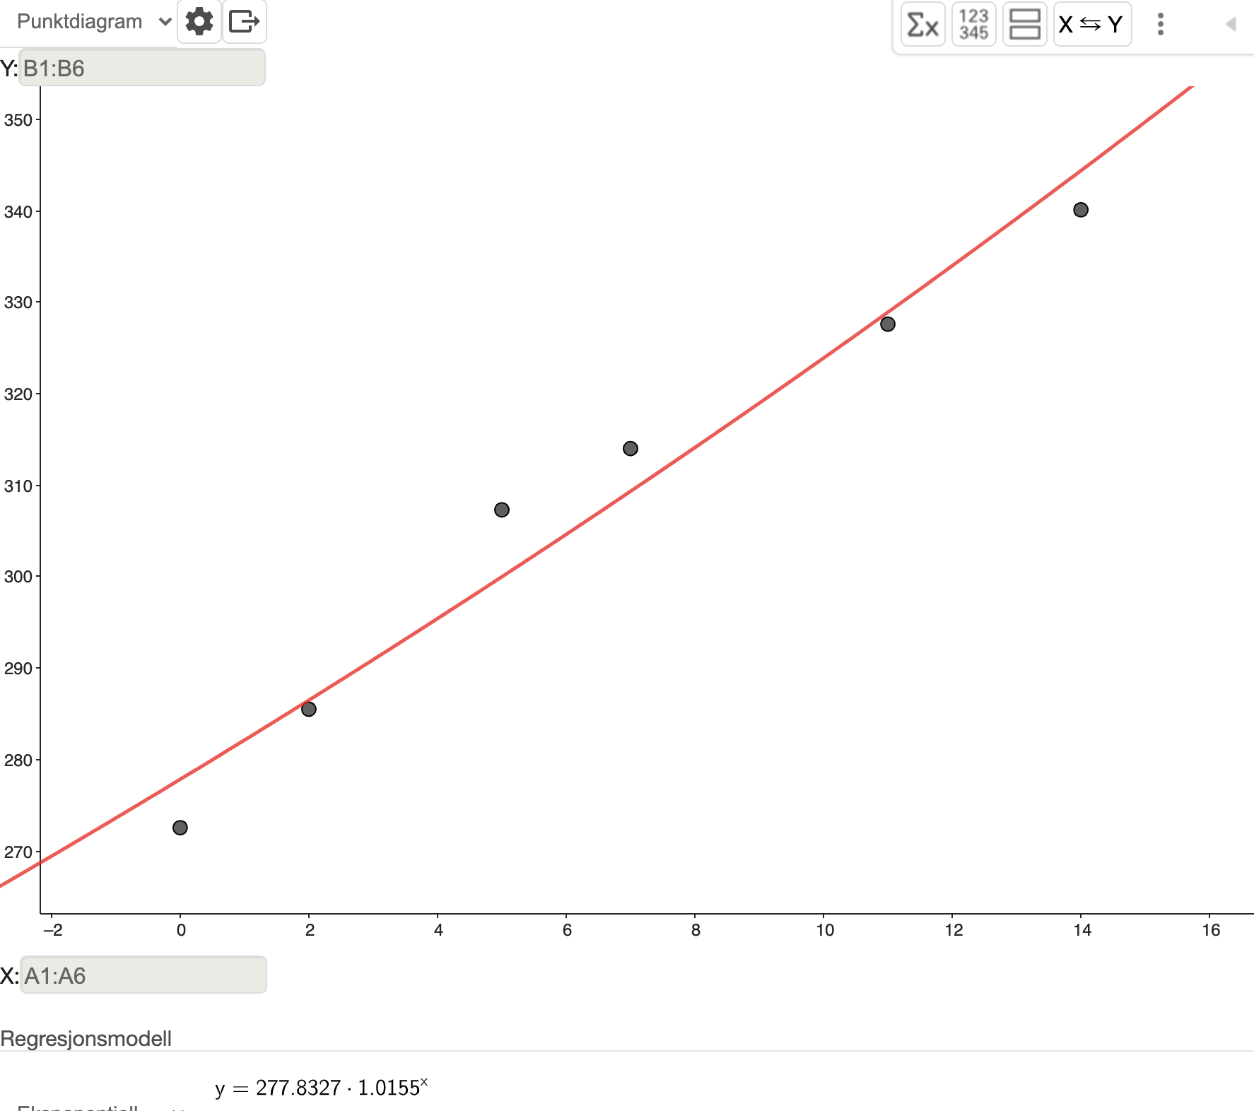

b) Jeg brukte regresjon i geogebra for å lage funksjonen g(x), der x er antall år etter 2008, g(x) = 277,8327 \* 1,0155^x



c) Jeg lagde funksjoner for timelønn kalt lp og la (a = Amalie, p = Per), og så funksjoner for lønnen for et år kalt pp og pa, jeg tok deretter å plusset sammen alle årene fra 2008 til 2022, og fikk den samlede lønnen for de årene

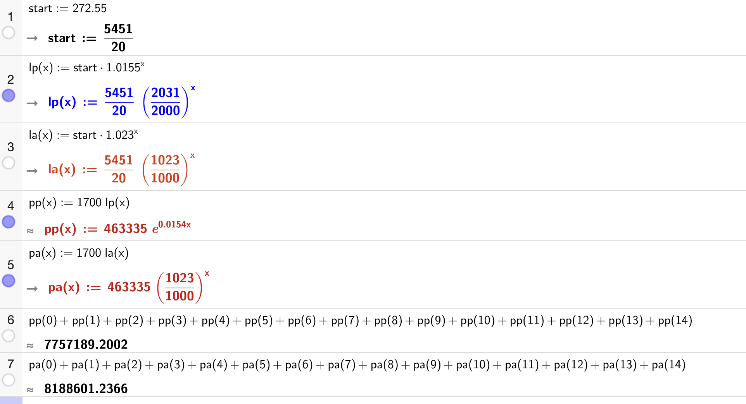

d)

Jeg lager en ny funksjon for timelønnen til per der x er år etter 2022 og setter den lik til Amalies timelønn i 2025. Og jeg får da at lønnen til per må gå opp med 5,87% hvert år dersom kravet skal bli innfridd. 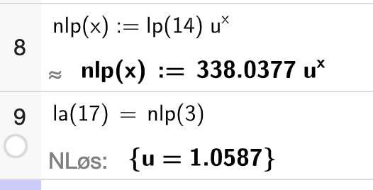

Oppg. 2

a) Jeg brukte AB = u for å finne koordinatene til B, deretter brukte jeg at AD = v for å finne koordinatene til D utrykt med t, og så at AB = DC for å finne C utrykt med t, jeg fikk da disse koordinatene B(7,5), C(2t+7, 5t+5) og D(2t+3, 5t+2)

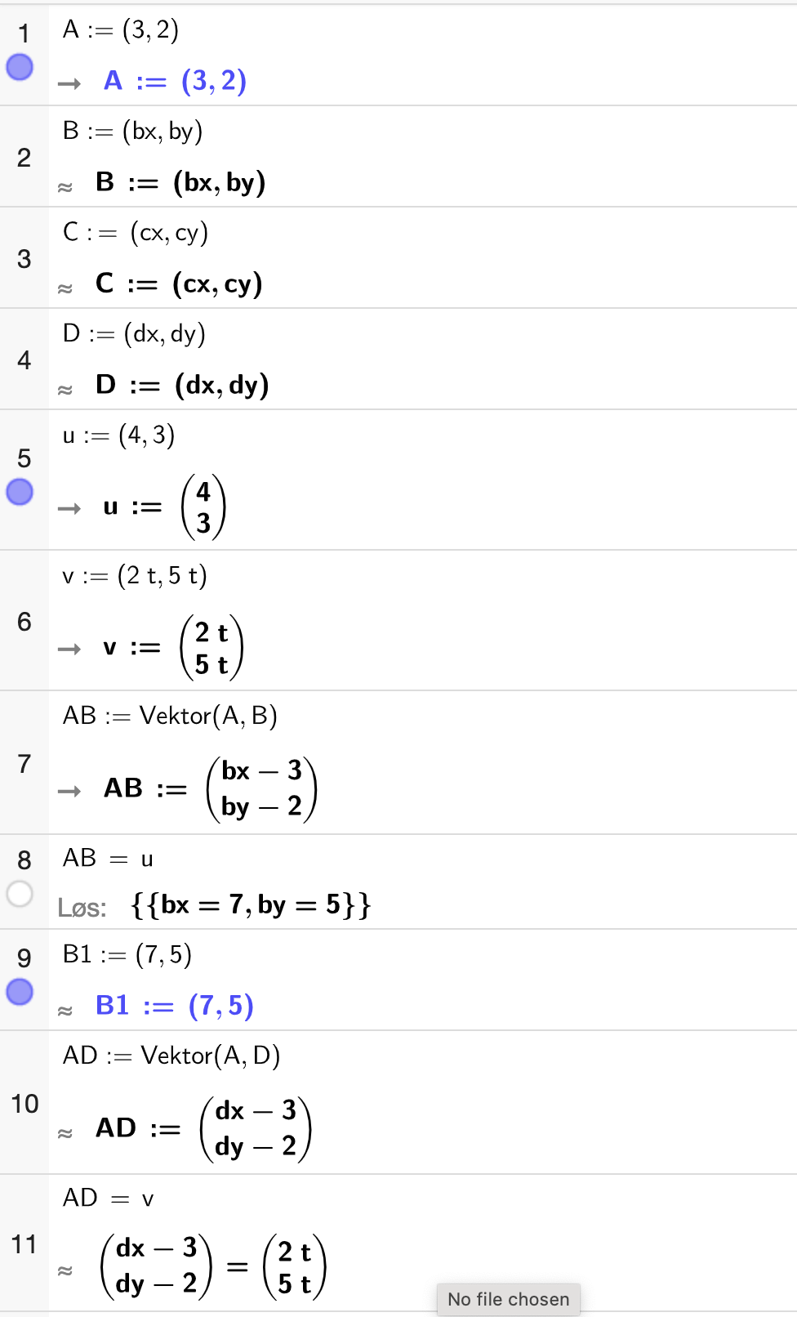

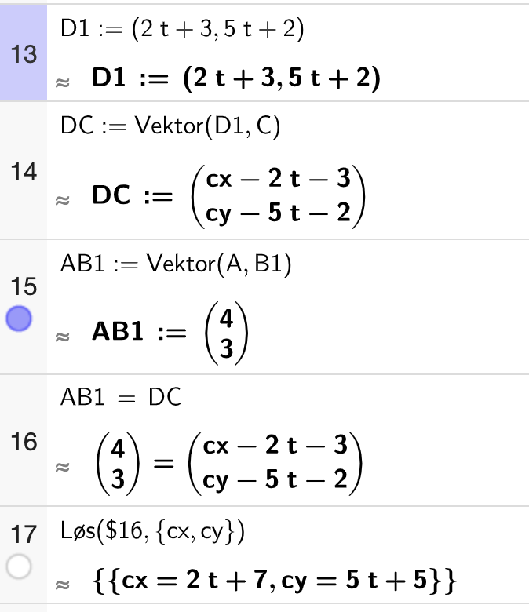

b) Vi bruker punktene fra oppgave a, og sier at AC og BD er diagonalene, vi finner utrykket for vektoren AC, ettersom vi bare trenger en diagonal for å regne ut t, vi lager en linje mellom A og C med vektoren AC og punktet A, vi finner deretter t-verdien når linjen går igjennom punktet (8,11) og får at t = 3, vi sjekker denne verdien og får at det stemmer, så hvis t = 3 vil skjæringspunktet mellom diagonalene være punktet P(8,11)

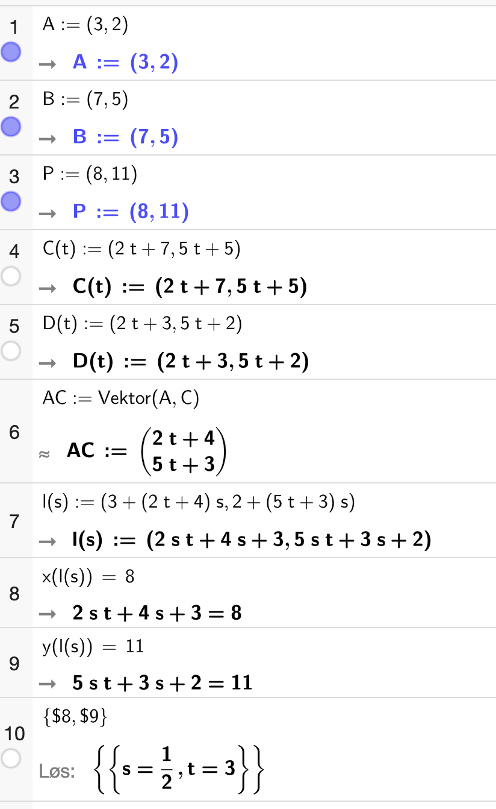

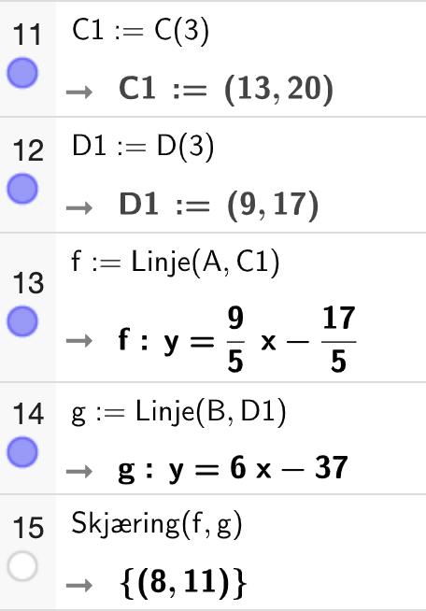

Oppg. 3

a) Nei, for (ln(x))^4 = ln(x)\*ln(x)\*ln(x)\*ln(x), mens 4ln(x) = ln(x) + ln(x) + ln(x) + ln(x), pluss og ganging er ikke det samme, a+a = a\*a vil ikke stemme for alle positive verdier av a, vi kan og teste det i cas med x = 2: 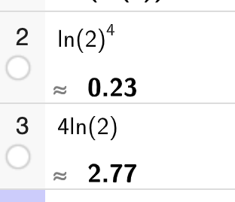

b) (regner med at koeffisienten for fjerdegradsdelen ikke er 0) Ja for den deriverte vil være et tredjegradsutrykk, som alltid vil ha et nullpunkt, som betyr at fjerdegradsfunksjonen alltid vil ha et ekstremalpunkt, grunnen til at et tredjegradsutrykk alltid har et nullpunkt er fordi a\*x^3 vil dominere utrykket med veldig store negative og positive verdier, og hvis du putter inn et negativt tall og et positivt tall i f(x)=ax^3 vil du få forskjellige fortegn, grafen må derfor krysse null, og den må ha et nullpunkt, som betyr at alle fjerdegradsutrykk må ha minst ett ekstremalpunkt (med mindre a = 0)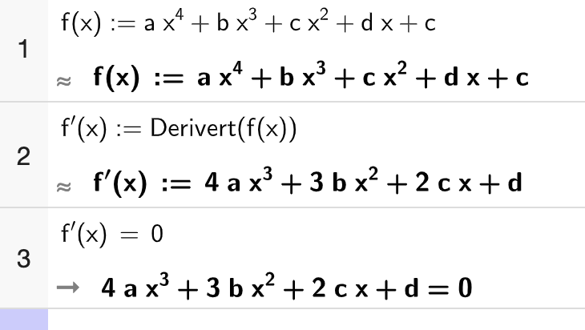

c) Ja for ellers er kan det være to ulike x-verdier som gir samme y-verdi, den omvendte funksjonen kan da gi to ulike y-verdier for samme x-verdi, men en funksjon har ikke lov til å gi to ulike y-verdier for en x-verdi, og funksjonen har derfor ingen omvendt funksjon. Men dette er bare hvis den deriverte bytter fortegn inne i definisjonsmengden, funksjonen f(x)=x^2 x>=0 har en omvendt funksjon, fordi den deriverte ikke bytter fortegn i definisjonsmengden.

Oppg. 4

a) F har ingen omvendt funksjon siden du kan trekke linjer for eksempel y=2 som krysser grafen i to punkt. G har en omvendt funksjon siden den bare stiger. H har en omvendt funksjon selv om den synker og så stiger igjen, fordi du ikke kan tegne en linje y = a som krysser grafen i to punkt, der a er en konstant, det går nesten i y=2 men den første delen går bare til y=2 og ikke med 2, det er fordi den ikke har en sammenhengende definisjonsmengde og den deriverte har derfor lov til å bytte fortegn. K har en omvendt funksjon siden den bare synker.

b) Verdimengden til en funksjon er den omvendtes funksjons definisjonsmengde, vi kan derfor bare se på verdimengdene til funksjonene, Dg = [1,6], Dh=[-1,3] og Dk=[-1, 3]

Oppg. 5

a) Setter bare opp en enkel ligning og får at lydintensiteten er 10 W/m^2 når lydstyrken er 130dB

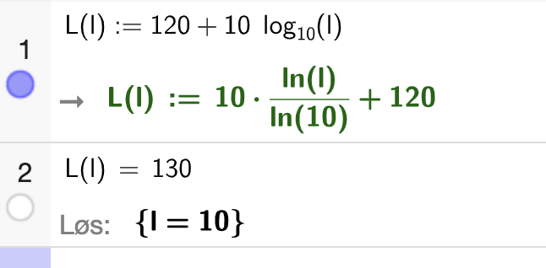

b) Vi finner først den omvendte funksjonen b(c), slik at vi får lydintesiteten som en funksjon av lydstyrken, vi setter deretter inn et utrykk der lydstyrken øker med 2dB, og får at lydintensiteten da vil øke med 58,49%: 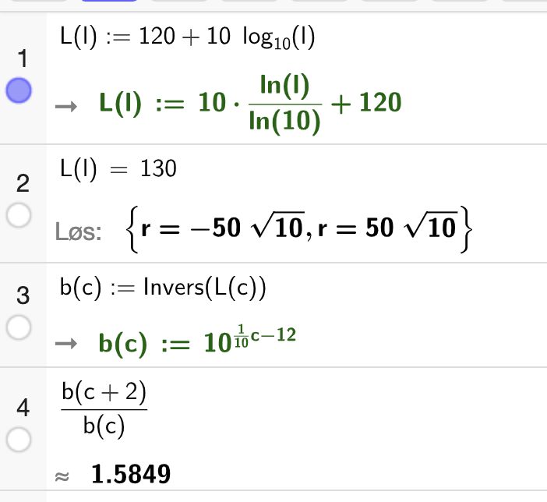

c) Vi finner først effekten av flyet med at lydstyrken er 140dB når du er 50 meter fra flyet, vi putter denne effekten inn i formelen for lydintensitet og putter denne lydintensiteten inn i funksjonen for lydstyrke og finner når den er lavere enn 130dB og får at den minste avstanden du kan være fra flyet der lydstyrken er mindre enn 130dB er 25000m

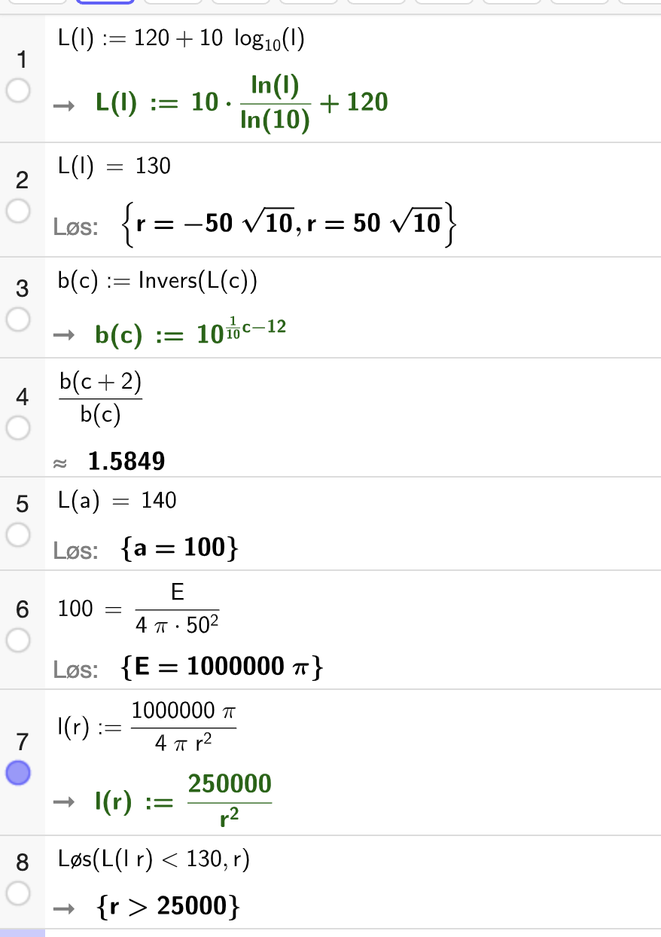

Oppg. 6

a) Først finner vi et utrykk for linjen l med vektoren AB og punktet A, vi trekker en normal fra linjen l til punktet P fra punktet M (det vil være den korteste avstanden), og vektoren PM og AB må være ortogonale siden det er en normal, som betyr at skalarproduktet av PM \* AB = 0, vi løser denne ligningen og får at t = 19/17, vi finner deretter koordinatene for punktet M (som vi kaller M1), vi lager en vektor fra P til M og finner lengden på vektoren, vi får da at den eksakte avstanden mellom P og linjen l er 18/17 \* sqrt(17)

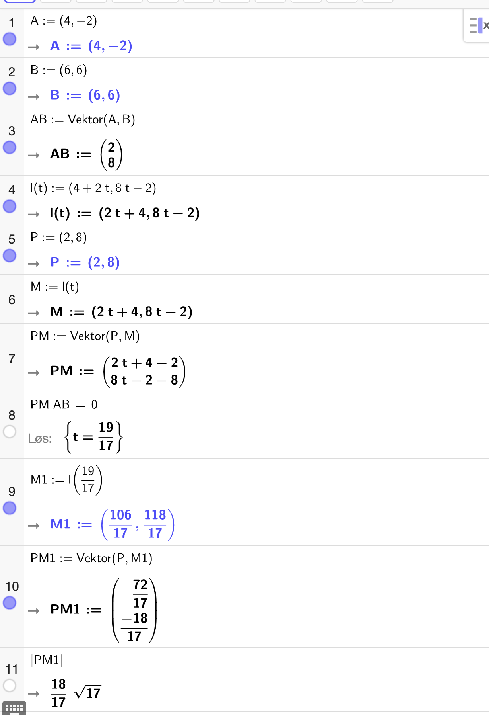

b) Vi gjør nesten det samme som i oppgave a men vi finner i stedet en funksjon for avstanden APL(x), vi ser at funksjonen har et bunnpunkt, som vil ha den laveste y-verdien i en andregradsfunksjon (siden den bare kan ha et ekstremalpunkt), og vi finner deretter y-verdien i bunnpunktet som er den minste avstanden mellom f og linjen l, og denne avstanden er sqrt(17).

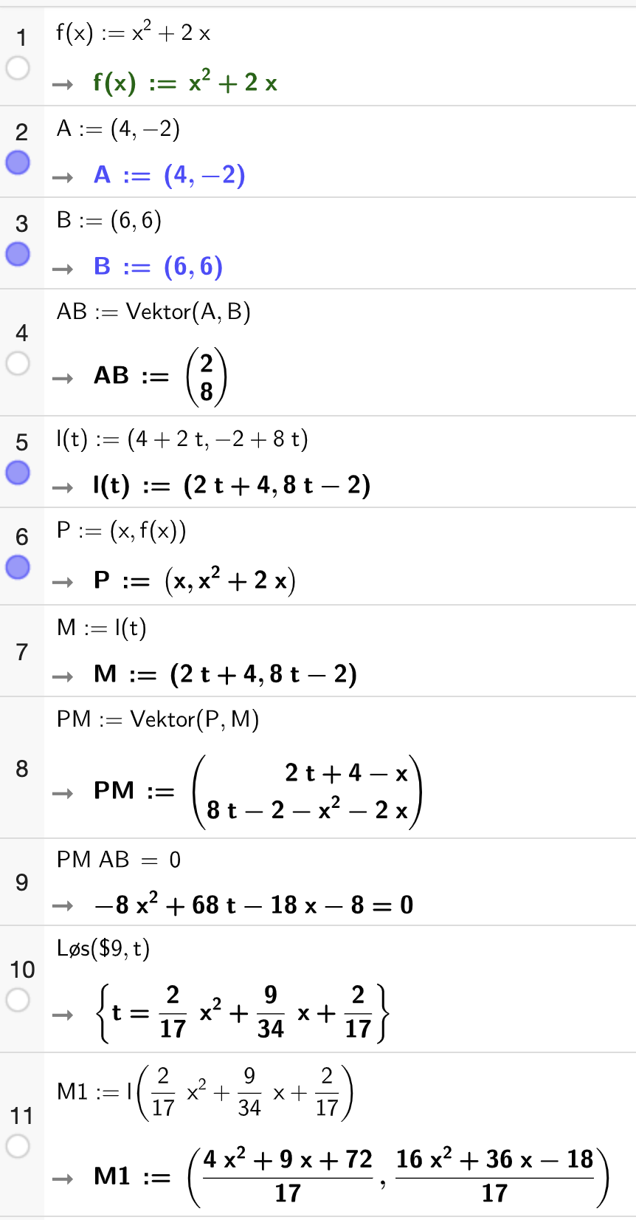

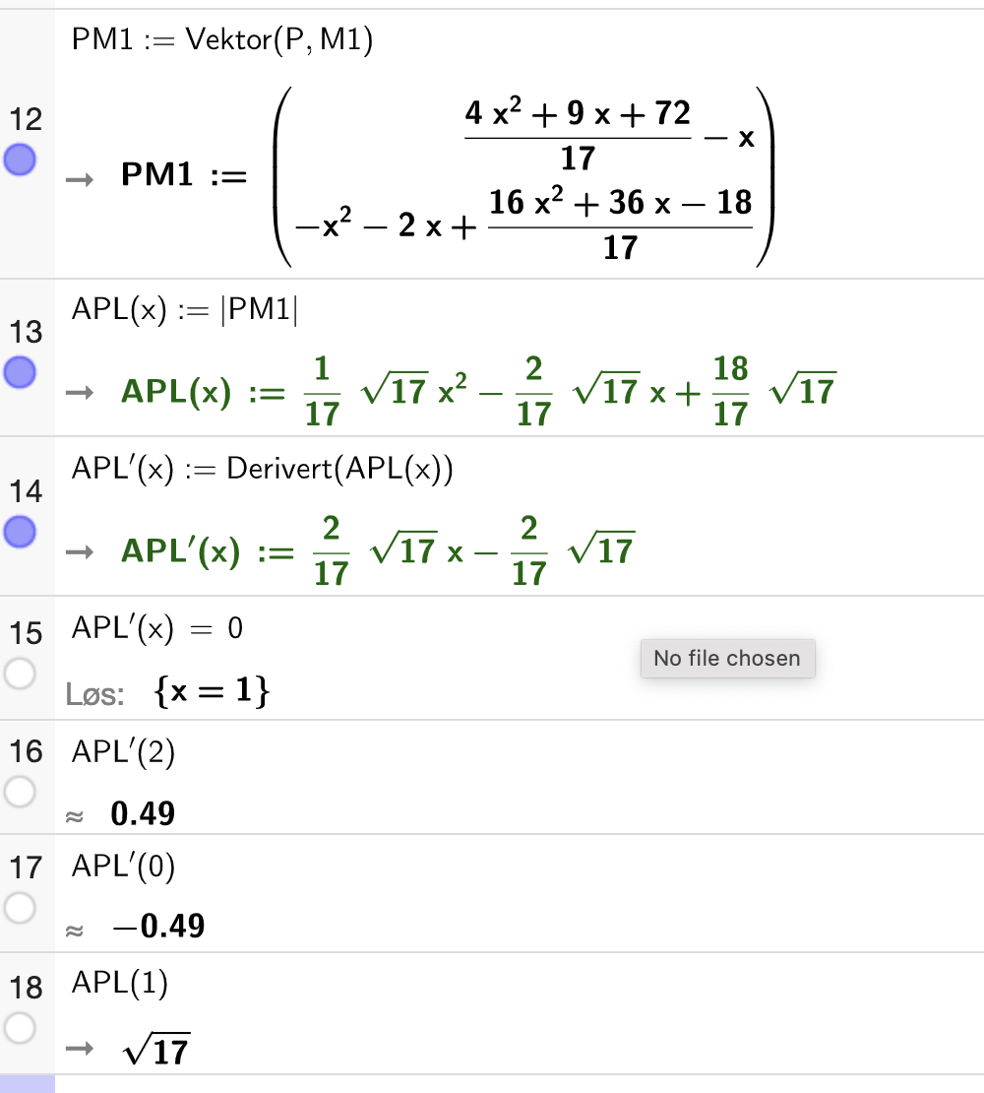

Oppg. 7

Jeg regner først summen av alle tallene i en løkke, og så deler jeg på antall tall for å få gjennomsnittet. Ifølge programmet mitt vil gjennomsnittet være 0,6665, jeg brukte N = 1000 og fire desimaltall. Dette virker som et rimelig svar, ettersom at f(1/2) vil være rundt 0,71.

